Comunicato stampa

Illuminazione innovativa per le esigenze individuali negli uffici
Zumtobel presenta alla light+building soluzioni illuminotecniche in grado di adattarsi e di seguire le necessità individuali delle persone

Dornbirn, marzo 2014 - Lo studio più recente di Zumtobel Research riguarda le preferenze individuali di illuminazione dei posti di lavoro. Condotto insieme all’istituto Fraunhofer IAO, lo studio ha dimostrato quasi subito che la maggior parte delle persone che lavorano in ufficio vorrebbero poter regolare di persona la luce e che prediligono una combinazione di luce diretta e indiretta. Si delineano così le premesse per un processo di design orientato verso gli utenti. Sulla base di questi risultati Zumtobel ha adeguato e ampliato la sua gamma di prodotti destinati agli uffici.
SEQUENCE
Apparecchio LED per un’illuminazione che si adatta al posto di lavoro
SEQUENCE è un apparecchio LED che Zumtobel lancia sul mercato per offrire a chi lavora in ufficio una soluzione capace di adattarsi in modo ideale alle necessità personali. SEQUENCE fornisce un’equilibrata combinazione di luce diretta/indiretta, con moduli che si regolano individualmente. SEQUENCE è ideato come apparecchio a plafoniera o sospensione. Può essere composto da otto o 14 moduli identici, allineati uno accanto all’altro, ognuno dei quali contiene 6 x 3 punti luce LED disposti al centro. Con una sofisticata tecnologia di lenti, ognuno dei singoli 18 LED centrali direziona la luce in modo preciso mantenendola perfettamente schermata. Allo scopo è indispensabile un sistema ottico tarato esattamente sulla tecnologia LED: infatti le lenti trasparenti riflettono la luce che le attraversa ottimizzando il rendimento del sistema con un’efficienza che arriva 100 lm/W per un flusso di 9.000 lm. Al contempo vi sono 24 LED laterali coperti da una cornice opale che genera una luminosità morbida e diffusa. I moduli sono suddivisi in tre gruppi logici associati a comandi che ne consentono la singola regolazione. Ad ogni gruppo corrisponde un indirizzo DALI. L’elettronica di comando, sviluppata specificamente per SEQUENCE, consente passaggi morbidi fra i 14 moduli. Si ottiene pertanto un sistema ad alta flessibilità.
Al di là della performance unica nel suo genere, SEQUENCE si presenta come agile elemento che armonizza con qualsiasi architettura. SEQUENCE è disponibile in temperatura di colore di 3000 K (calda) e 4000 K (neutra).

LIGHT FIELDS evolution TunableWhite
Programma di apparecchi LED in tecnologia TunableWhite
LIGHT FIELDS evolution TunableWhite è la nuova variante del fortunato programma di apparecchi LED premiato da un iF design award: ne mantiene invariato il linguaggio formale ma implementa innovazioni tecnologiche che lo rendono sempre di più a misura di utente. Zumtobel risponde così all’esigenza di personalizzare la luce in base alle proprie esigenze, come emerge dallo studio condotto insieme all’istituto Fraunhofer. TunableWhite significa adattamento intelligente della temperatura di colore a seconda delle necessità e delle condizioni che cambiano. In pratica gli utenti possono regolare la luminosità degli apparecchi ed anche la temperatura di colore, passando dalla tonalità calda (3000 K) a quella fredda (6000 K), laddove la resa cromatica Ra 80 rimane inalterata. Il merito è di appositi moduli LED TunableWhite di Tridonic con relativi converter. TunableWhite sa seguire i cambiamenti delle stagioni e delle ore del giorno: volendo lo si può sempre adattare alle condizioni che prevalgono. L’intero programma assicura un’illuminazione di qualità impeccabile e che non abbaglia: possiede infatti l’ottica brevettata a micropiramidi (MPO+) che elimina qualsiasi fastidioso riflesso sui monitor. A dispetto del flusso luminoso elevato, le luminanze sono ridotte e distribuite in modo gradevole anche alle angolature più verticali. Inoltre i vari tipi di apparecchi implementano tecnologie molto innovative. Una di queste è il riflettore 3Dprotect®, sviluppato da Zumtobel per le plafoniere, gli apparecchi da incasso e da parete: consiste in una struttura tridimensionale che protegge i moduli LED durante gli interventi di montaggio o di manutenzione impedendo che possano rimanere danneggiati da una scarica elettrostatica. Allo stesso tempo l’alta capacità di riflessione della struttura migliora il rendimento dell’apparecchio. Nelle piantane e negli apparecchi a sospensione è invece la tecnologia di fotoconduzione litePrint® a distribuire la luce con uniformità. In zone esattamente definite la luce si riflette verso l’alto passando da fori nell’armatura.

PANOS evolution e PANOS infinity
Ampliamenti delle serie di downlight LED
Luce di qualità eccellente, materiali di pregio e tecnologie innovative sono le caratteristiche che fanno di PANOS uno dei programmi di downlights LED più efficienti e più completi di tutto il mercato. Nei nuovi modelli i consueti pregi del programma PANOS migliorano ulteriormente con gli efficienti moduli LED di ultima generazione che possiedono una resa cromatica pari a Ra > 80. La nuova serie è disponibile in versione rotonda e quadrata. Sono previsti flussi luminosi di 1000, 1800 o 2400 lm, a scelta con temperatura di colore di 3000 o 4000 K.
I programmi PANOS infinity e PANOS evolution sono destinati a crescere confluendo in un assortimento globale con specifiche per i diversi mercati del mondo. In una prima fase vengono proposti downlights rotondi e quadrati con svariate temperature di colore che vanno da 2700 a 4000 K.

AXON
Apparecchio a sospensione LED per luce diretta/indiretta
Design moderno ed alta funzionalità sono i due tratti salienti di AXON. Questo slanciato apparecchio, che misura 38 x 38 mm di sezione, è ideato soprattutto per gli uffici: genera infatti una luce di qualità eccellente e molto schermata. Il merito è della sofisticata tecnologia di lenti abbinate a LED di potenza di ultima generazione. Le due emissioni, diretta e indiretta, sono dosate appositamente per generare un’atmosfera confortevole sui posti di lavoro. AXON viene offerto in diverse varianti che si adattano alle necessità specifiche. A seconda delle preferenze è possibile scegliere fra 3000 K e 4000 K di temperatura di colore.

SFERA
Piantana LED con tecnologia swarmControl
Negli uffici odierni si vedono spesso strutture open space. La piantana SFERA è studiata proprio per andare incontro alle esigenze visive individuali favorendo lo stato di benessere: i LED generano infatti un flusso luminoso di oltre 11.500 lm e sono guidati da tecnologie altamente innovative. Una di queste è sensControl: un segnalatore di presenza che attiva automaticamente l’apparecchio e lo spegne quando non rileva movimenti. Ad esso si aggiunge un fotosensore che rileva l’illuminamento sulla scrivania regolando il dimming in base alla luminosità circostante. La seconda tecnologia implementata è swarmControl: si tratta di un intelligente sistema che adatta l’illuminazione al contesto, con una funzione corridor e una di presenza. La prima serve a dare sicurezza e orientamento. Guidati da un segnalatore di movimento, gli apparecchi regolano la propria luminosità accompagnando il percorso di chi si dirige verso il posto di lavoro. La funzione di presenza invece coordina l’illuminazione degli apparecchi circostanti in modo da formare una specie di nuvola luminosa intorno all’utente, garantendo condizioni visive ideali e atmosfera piacevole.

Didascalie delle immagini:
(Photo Credits: Zumtobel)
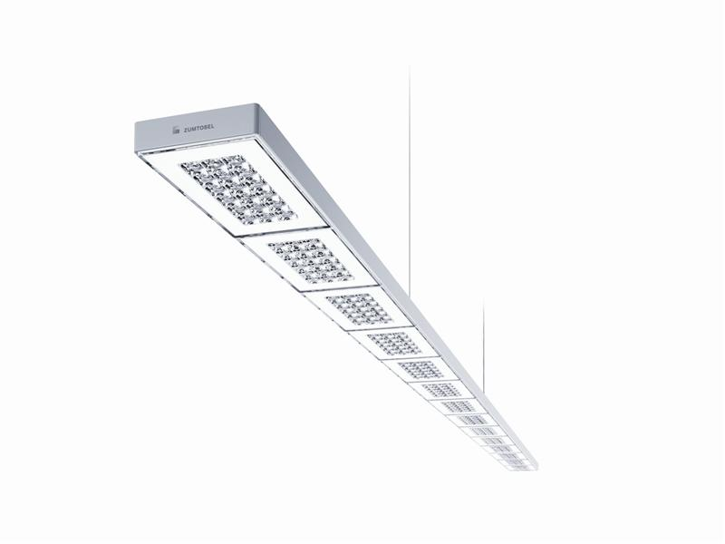
Foto 1: SEQUENCE fornisce un’equilibrata combinazione di luce diretta/indiretta, con moduli che si regolano individualmente.

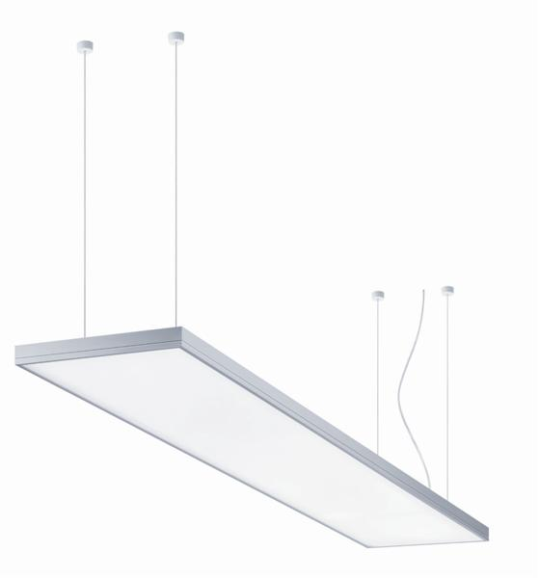
Foto 2: LIGHT FIELDS evolution in tecnologia TunableWhite è la risposta di Zumtobel all’esigenza di personalizzare la luce adattandola alle proprie necessità individuali.

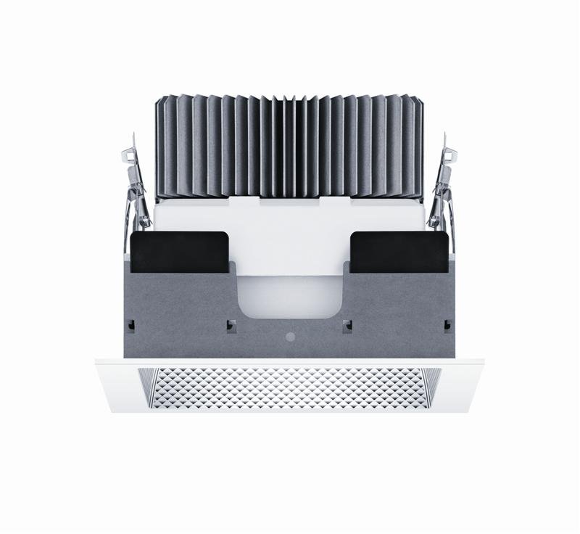
Foto 3: Luce di qualità eccellente, materiali di pregio e tecnologie innovative sono le caratteristiche che fanno di PANOS uno dei programmi di downlights LED più efficienti e più completi di tutto il mercato.
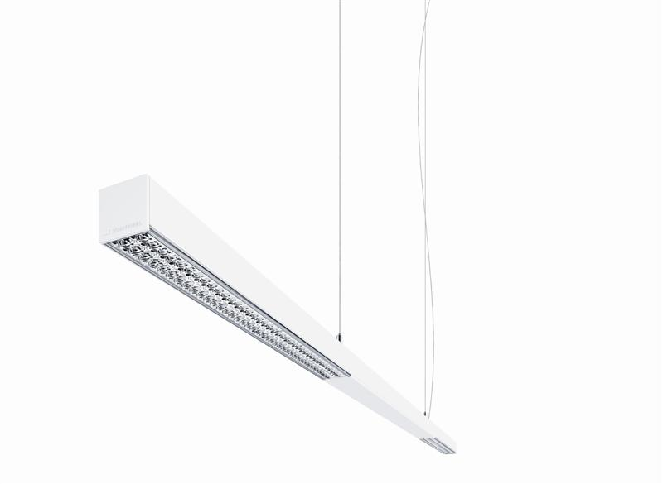
Foto 4: AXON è uno slanciato apparecchio da 38 x 38 mm ideato per le moderne architetture degli uffici.

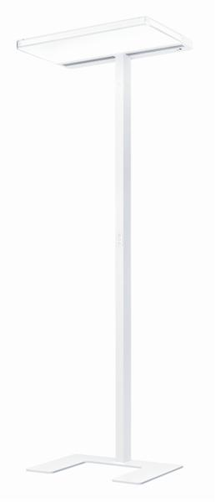
Foto 5: SFERA è studiata per andare incontro alle esigenze visive individuali favorendo lo stato di benessere: con un flusso luminoso di oltre 11.500 lm e con tecnologie altamente innovative.

Ulteriori informazioni:
Zumtobel Lighting GmbH  Sophie Moser  PR Manager  Schweizer Strasse 30  A-6850 Dornbirn  Tel +43-5572-390-26527  Cell. +43-664-80892-3074  E-Mail sophie.moser@zumtobel.com  www.zumtobel.com | Zumtobel Illuminazione Srl.  Matteo Pallaver  Marketing Communication  Via Isarco 1  I-39040 Varna  Tel +39 0472 273 31  Fax +39 0472 273 325  E-mail matteo.pallaver@zumtobel.com  www.zumtobel.it

Riguardo a Zumtobel
Zumtobel è leader internazionale di soluzioni illuminotecniche che consentono alle persone di vivere l’interazione tra luce e architettura. Come leader d’innovazione, Zumtobel offre una gamma completa di apparecchi di illuminazione di alta qualità e sistemi di gestione della luce per i più svariati campi di applicazione professionale: uffici e strutture educative, presentazione e vendita, hotel e wellness, salute e cura , arte e cultura, così come industria e ingegneria. Zumtobel è un marchio di Zumtobel AG con sede a Dornbirn, Vorarlberg (Austria).
Zumtobel. La luce.

Altre informazioni sulla ricerca “The Light. Studio globale sugli utenti e sulla qualità di luce percepita in ufficio” sono contenute nella cartella stampa di Zumtobel. Lo studio è anche su internet: http://www.zumtobel.web-erhebung.de/.

